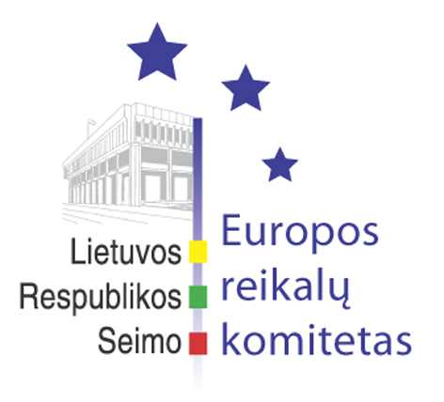
Europos reikalų komiteto pranešimas žiniasklaidai

2007-11-12

Seimo Europos Sąjungos reikalų koordinavimo modelis vienas iš geriausių tarp Europos Sąjungos valstybių narių

Š.m. lapkričio 9 d. Europos reikalų komiteto posėdyje buvo apsvarstytas klausimas dėl tarpinstitucinio Europos Sąjungos reikalų koordinavimo. Posėdyje iš esmės palankiai įvertintas Lietuvoje veikiantis koordinavimo modelis, išsakyta pastabų dėl tolesnio jo tobulinimo.
Pažymėtina, kad Lietuvoje veikiantis modelis gerai vertinamas Europos Sąjungoje. Portugalijos pirmininkavimo Europos Sąjungai metu vykusioje parlamentinėje Europos reikalų komitetų konferencijoje (COSAC) buvo pritarta ataskaitai, kurioje apžvelgtos su parlamentine analitine priežiūra susijusios procedūros ir tvarkos.
Šioje ataskaitoje labai gerai įvertintas Lietuvos Respublikos Seime sukurtas Europos Sąjungos reikalų koordinavimo modelis. Dokumente teigiama, kad visoje su ES susijusių klausimų svarstymo sistemoje Lietuvos parlamentas gali strategine ir taktine prasme išreikšti savo nuomonę įvairiuose šio proceso etapuose, kas yra laikoma ypač svarbu. Taip pat pripažinta, kad Lietuvoje sukurtas iniciatyvus ES reikalų svarstymo būdas nacionaliniuose parlamentuose pasitaiko gana retai, kadangi dažniausiai parlametinės kontrolės sistemos yra gana pasyvios, netgi esant palankiausioms sąlygoms.
Šis Lietuvos modelis yra paremtas geriausios praktikos patirtimi ir dabar drąsiai lygiuojasi į Šiaurės Europos šalių (ypač Suomijos ir Danijos) bei Jungtinės Karalystės parlamentinius modelius.
Patvirtintoje Europos reikalų komitetų konferencijos ataskaitoje buvo trumpai pristatytos skirtingos Europos Sąjungos reikalų analitinės priežiūros sistemos Europo Sąjungos valstybių narių nacionaliniuose parlamentuose. Didžiausias dėmesys buvo skirtas tam, kaip nacionaliniai parlamentai gali įtakoti sprendimų priėmimo ir strategijos formavimo procesus nacionaliniame ir Europos lygmenyse.

Parengė:
Europos reikalų komiteto patarėjas
Julijus Glebovas, 2396861, Julijus.Glebovas@lrs.lt

